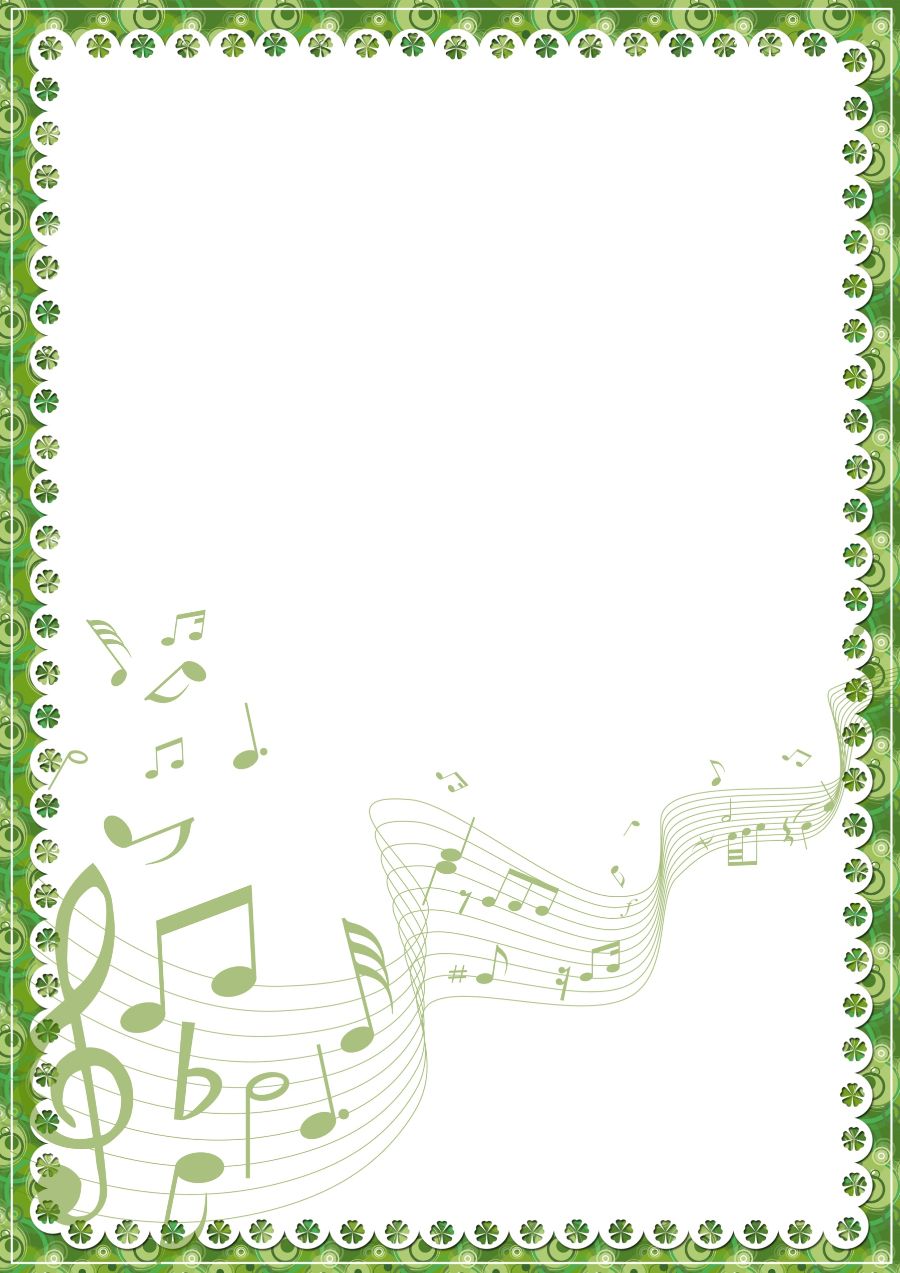

Рекомендации для педагогов
«Организация музыкального уголка в группе»
В группах используются все виды оборудования, которые традиционно существуют в детском саду. Однако, немаловажное значение для детей имеет музыкальный уголок. Вот некоторые рекомендации по созданию музыкального уголка.
- Советую сосредоточиться на использование ударных музыкальных инструментов как наиболее доступных детям по способам игры и поэтому быстро осваиваемых - металлофон, барабанчик, треугольник, кастаньеты, маракасы и другие русские народные инструменты (деревянные ложки, трещотки, колотушки, свистульки, рубель);
- особое внимание следует обратить на наличие музыкально-дидактических пособий и игр, которые помогают педагогу формировать у детей достаточно сложные понятия о музыке простыми и доступными средствами;
- советую использовать технические средства, например слушание аудиокассет, в разумных пределах, просмотр музыкальных сказок;
- музыкальное воздействие на ребенка должно быть систематически, в самый удобный момент. Так, негромкая, но бодрая музыка может звучать при утреннем приеме детей. Во время самостоятельных игр может звучать музыка, соответствующая характеру деятельности: спокойная, созерцательная, если дети рисуют, конструируют; более подвижного характера, если они устроили маленький концерт для кукол или для именинника.
Если у детей возник интерес к музыкальным инструментам, можно предложить сопровождать игру на деревянных палочках, ложках, маракасах и других музыкальных инструментах каким-либо известным им произведением в магнитофонной записи.
ЖЕЛАЮ ВАМ УСПЕХОВ

